Лабораторная работа № 4
Амплитудная модуляция

Цель работы

Исследование процесса амплитудной модуляции, получение статической модуляционной характеристики и выбор оптимального режима работы модулятора.

Краткие теоретические сведения

Для сигналов с аналоговыми видами модуляции удобно использовать квазигармоническое представление:
,
где – огибающая процесса, – полная фаза .
Первое слагаемое здесь – текущая фаза, второе – девиация (отклонение) фазы. Учитывая, что и – медленно меняющиеся функции времени, за один период колебания с несущей частотой ω₀ модулированный сигнал по форме представляет собой синусоиду. Этим и объясняется название "квазигармоническое", то есть почти синусоидальной формы.
Амплитудную модуляцию можно определить как вид модуляции, при котором девиация амплитуды пропорциональна информационному сигналу , а девиация фазы вырождается в начальную фазу .
, , (4.1)
где К_{АМ} – коэффициент пропорциональности, характеризующий работу модулятора. Физический смысл этого коэффициента будет показан ниже.
Огибающая процесса может быть представлена как сумма постоянной составляющей (амплитуды несущего колебания) и девиации амплитуды:
.
Общая запись амплитудно-модулированного сигнала (АМ) имеет вид:
. (4.2)
Для частного случая, тональной АМ:
; (<< ω₀)
.
Величина ; вынося за скобку, получим:
.
Обозначим (глубина модуляции).
Окончательно для тональной модуляции:
. (4.3)
Для модуляции сложным сигналом , а
,
здесь – частичная (парциальная) глубина модуляции; .
Временные диаграммы информационного сигнала и сигнала АМ представлены на рис. 4.1.
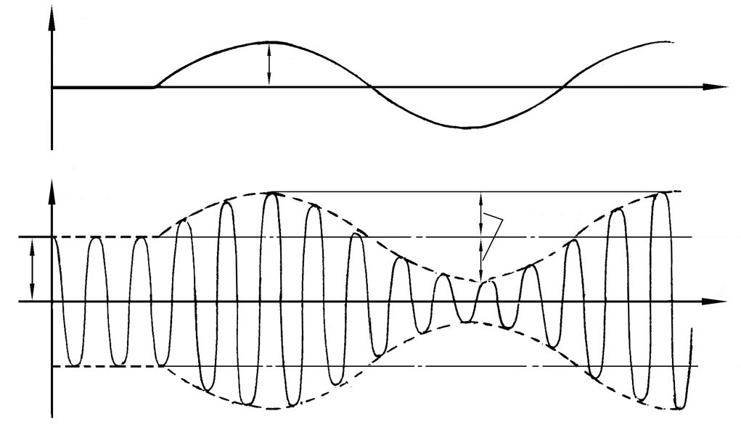
0
0
t
t
i_{AM}

Рис. 4.1. Временные диаграммы тонального АМ сигнала

Для получения спектра тонального АМ сигнала раскроем скобки выражения (4.3)
Спектрограммы исходного (информационного) сигнала и АМ сигнала показаны на рис. 4.2.

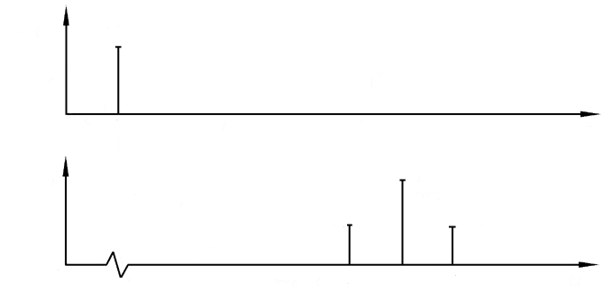
ω
ω
0
0
Cп U_{с}
Cп АМ
Рис. 4.2. Спектр тонального АМ сигнала

Спектр тонального АМ сигнала состоит из колебаний несущей частоты и двух боковых и , которые являются комбинационными частотами.
Итак, новыми колебаниями, возникающими в амплитудном модуляторе, являются комбинационные колебания второго порядка ω₀ ± Ω. Следовательно, наилучшей формой ВАХ нелинейного элемента в амплитудном модуляторе является квадратичная парабола: при . Если на вход нелинейного элемента подать бигармонический сигнал , в спектре тока , кроме гармоник входных сигналов, образуются комбинационные колебания второго порядка :
(4.4)
Весь спектр тока показан на рис. 4.3.

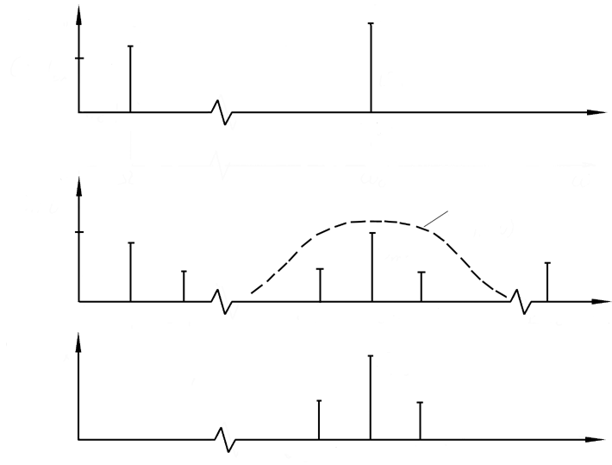
ω
ω
ω
0
0
0
2ω₀
Cп U_{вых}
Cп U_{вх}
Cп i
Рис. 4.3. Спектры амплитудного модулятора

Для выделения из спектра тока полезных компонентов сигнала (ω₀, ω₀±Ω) необходимо применить полосовой фильтр с центральной частотой ω₀ и полосой пропускания не уже 2Ω.
В простейшем варианте таким полосовым фильтром может быть параллельный контур с невысокой добротностью. (При высокой добротности контура в спектре выходного напряжения будут подавлены боковые частоты).
Для нахождения оптимального режима работы модулятора следует получить (расчетным или экспериментальным путем) статическую модуляционную характеристику (СМХ) при = const. Эта характеристика показывает возможности модулятора в изменении амплитуды сигнала.

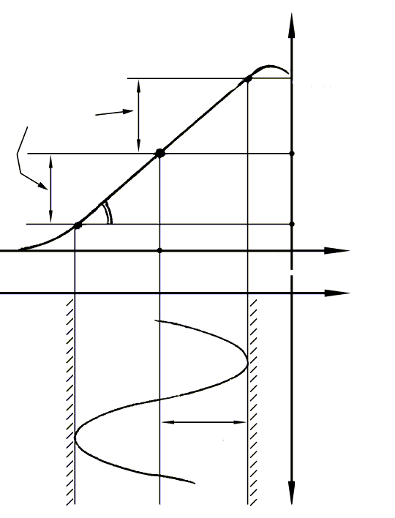
t
E_{cм}
E_{cм опт}
U_{вх}
0
0
α
Рис. 4.4. Статическая модуляционная характеристика

Строятся несколько таких характеристик для разных амплитуд колебаний несущей частоты () и из них выбирается та, которая имеет наибольший по протяженности линейный участок. Требование линейности СМХ вытекает из определения АМ. Тангенс угла наклона линейного участка СМХ (угла α на рис. 4.4.) является коэффициентом пропорциональности К_{АМ}. С помощью СМХ можно определить оптимальный режим амплитудного модулятора и его параметры:
- выбор оптимальной амплитуды сигнала несущей частоты (по максимальной протяженности линейного участка СМХ);
- границы линейного участка СМХ (средняя точка линейного участка соответствует оптимальному напряжению смещения и амплитуде несущего колебания (по вертикальной оси));
- максимальная амплитуда модулирующего сигнала – половина проекции линейного участка СМХ на горизонтальную ось графика;
- максимальная девиация амплитуды – половина проекции линейного участка СМХ на вертикальную ось;
- максимально достижимая глубина модуляции .

Разновидности амплитудной модуляции

В спектре тональной АМ присутствуют две боковые частоты, являющиеся комбинационными колебаниями второго порядка: ω₀ ± Ω и несущая на частоте ω₀. Информация о модулирующем сигнале содержится в боковых составляющих спектра, причем их амплитуды пропорциональны амплитуде модулирующего сигнала , а расстояние по оси частот от несущей ω₀ содержит информацию о несущей, о частоте модулирующего сигнала Ω. Амплитуда несущего колебания не зависит от модулирующего сигнала и в этом смысле несущее колебание, вопреки своему названию, никакой информации не несет (кроме того факта, что передатчик работает).
Даже при максимальной амплитуде модулирующего сигнала (m=1) амплитуда несущей в 2 раза превышает амплитуду каждой из боковых . При малых значениях модулирующего сигнала (m→0) это соотношение значительно возрастает. Следовательно, на полезную часть спектра АМ сигнала приходится малая часть мощности передатчика, а подавляющая часть ее расходуется бесполезно – на создание гармонического колебания на частоте ω₀. Поэтому возникло предложение удалить несущую из спектра АМ сигнала, что дает значительный экономический эффект либо позволяет увеличить дальность связи, так как теперь вся мощность передатчика будет расходоваться на создание колебаний боковых частот. Такую разновидность АМ называют балансной (БАМ). Сигнал с балансной АМ можно получить путем перемножения несущей и модулирующего сигнала . На выходе перемножителя получим:
=. (4.5)
При этом никаких фильтров не требуется.
Такую операцию можно выполнить на аналоговых перемножителях сигналов или на симметричных (балансных) схемах, которые и дали название этой разновидности АМ. Дальнейшим «усовершенствованием» БМ является отказ от одной из боковых полос (для тональной модуляции – одной из боковых составляющих), так как каждая из них содержит одинаковую информацию о модулирующем сигнале. Так возникла еще одна разновидность АМ – однополосная модуляция (ОБП – одна боковая полоса, или SSB – Single Side Band). Спектр сигнала с ОБП может быть получен путем переноса спектра модулирующего низкочастотного сигнала вверх по оси частот на частоту ω₀ (подобно процессу преобразования частоты).
Существенным достоинством ОБП по сравнению с БМ является вдвое меньшая полоса, занимаемая спектром сигнала, а общим недостатком БМ и ОБМ являются трудности при детектировании этих сигналов, вызванные отсутствием несущей.
Существует еще одна разновидность АМ – полярная модуляция (ПМ). Дело в том, что верхняя и нижняя огибающие обычного АМ сигнала симметричны относительно оси времени (следовательно, несут одинаковую информацию о модулирующем сигнале), а при детектировании обычно используется только одна из огибающих. Возникла идея использовать другую огибающую для передачи второго модулирующего сигнала на одной несущей. Практически эта идея реализована в отечественной системе стереофонического вещания в УКВ диапазоне. Рассмотрим простейший случай, когда по двум каналам передаются гармонические сигналы разных частот:
, .
Сигнал с полярной модуляцией:
, (4.6)
где и – соответственно амплитуда и частота так называемого поднесущего колебания; индексы «Л» и «П» относятся к левому и правому каналам. Таким образом, ПМ сигнал состоит из суммарного низкочастотного сигнала (монофонический сигнал, не содержащий информации о пространственном расположении источников звука) и сигнала поднесущей частоты, промодулированного по амплитуде разностным сигналом (), в котором содержится информация о пространственном расположении источников звука. Определим огибающие ПМ сигнала из (4.6):

- верхняя огибающая (при ):
;
- нижняя огибающая (при ):
.
Отсюда видно, что верхняя огибающая содержит информацию о сигналах только левого канала, а нижняя – только правого канала. Здесь надо отметить, что ПМ сигнал не является модулированным (в точном значении этого понятия), так как в его спектре кроме модулированного по амплитуде сигнала поднесущей есть ещё и исходный низкочастотный сигнал (). Напомним, что модулированные сигналы являются высокочастотными, то есть для них выполняется условие:
(4.7)
Условие (4.7) для ПМ сигнала не выполняется. Поэтому для передачи ПМ сигнала по радиоканалу необходима дополнительная модуляция (обычно ЧМ) на более высокой несущей частоте >>.

Схема работы и измерительная аппаратура

В работе используется универсальный стенд со сменным блоком НЕЛИНЕЙНЫЕ ПРЕОБРАЗОВАНИЯ СИГНАЛОВ. Принципиальная схема исследуемой цепи приведена на рис. 2.2. С помощью переключателя "R/LC" выбирается колебательный контур, а для снижения его добротности сопротивление R_{Ш} должно быть включено. В качестве источника несущего колебания используется встроенный генератор звуковой частоты, подключаемый к входу 1. Источник низкочастотного модулирующего колебания с частотой 1 кГц должен быть подключен к входу 2 сумматора.
В качестве измерительных приборов используются вольтметр, осциллограф и ПК в режиме анализатора спектра. Наблюдение процессов на затворе и стоке полевого транзистора осуществляется на гнездах 4 и 5 соответственно.

Лабораторное задание

1. Получите статическую модуляционную характеристику устройства.
2. Определите величины напряжений, необходимых для получения колебаний с наибольшей глубиной модуляции без заметных искажений.
3. Исследуйте форму и спектр колебаний в оптимальном режиме, а также при различных отклонениях от этого режима.

Методические указания

- Настройка в резонанс предшествует всей работе. Она осуществляется при подаче на один из входов сумматора напряжения около 0,5 В от встроенного звукового генератора (12...16 кГц). Напряжение смещения Е_{СМ} при поиске резонанса установите равным 0 В. Достижение резонанса фиксируется по максимуму выходного напряжения на гнездах 5. Точное значение резонансной частоты f₀ вносится в табл. 4.1.

Таблица 4.1
f₀=...кГц | U_{ϖ}=... В; U_{Ω}=0
Е_{СМ}, В
U_{ВЫХ}, В
I_{С1}, мА

- Статическая модуляционная характеристика снимается на резонансной частоте контура при U_{Ω}=0 и двух значениях высокочастотного напряжения: U_{ϖ}=0,5 В; U_{ϖ}=1,0 В. Данные эксперимента в обоих случаях вносятся в две таблицы, аналогичные приведенной выше. Первая гармоника тока стока рассчитывается по формуле:
I_{С1}= U_{ВЫХ} / R_{ЭО},
где R_{ЭО}=1 кОм – сопротивление контура на резонансной частоте.
По таблицам на одном графике строятся обе зависимости: I_{С1}=γ₁(Е_{СМ}) при U_{ϖ}=0,5 В и I_{С1}=γ₂(Е_{СМ}) при U_{ϖ}=1,0 В.
- Оптимальный режим модулятора находится в два этапа. На первом этапе выбирается статическая модуляционная характеристике с наиболее протяженным линейным участком, на втором – определяется положение рабочей точки на этой характеристики. По этой же характеристике определяется максимальная амплитуда низкочастотного модулирующего напряжения U_{mΩМАХ} так, чтобы модуляция осуществлялась без заметных искажений.
Соединить гнездо "1 кГц" блока ИСТОЧНИКИ СИГНАЛОВ со входом сумматора и ручкой регулятора выхода установить найденное значение U_{mΩМАХ}, помня, что вольтметры переменного напряжения показывают действующее значение U_{ΩМАХ}= U_{mΩМАХ} /√2.
Установить смещение Е_{СМОПТ}, соответствующее середине линейного участка кривой I_{C}=γ(Е_{СМ}). Установить на входе 1 сумматора выбранное значение U_{ϖ} (0,5 В или 1 В). Найденные величины заносятся в табл. 4.2.

Таблица 4.2
f₀, кГц | Е_{СМ ОПТ}, В | U_{ϖ}, В | U_{ΩМАХ},В | R_{Ш}
 |  |  |  | вкл

ВНИМАНИЕ. В данном (оптимальном) режиме модулятор будет использован снова в следующей лабораторной работе как источник амплитудно-модулированных сигналов. Поэтому необходимо четко зафиксировать условия эксперимента и схему соединений.
- Временные диаграммы и спектры на входах и выходе модулятора снимаются для оптимального режима в следующем порядке (масштаб по оси времени сохраняется неизменным):
- входной сигнал низкой частоты (гнездо 2);
- входной сигнал несущей частоты (гнездо 1);
- суммарный входной сигнал (гнездо 4);
- выходное напряжение (гнездо 5 при нажатой кнопке "LC" и нажатой "R_{Ш}").);
- форма тока стока i_{С}(t) (гнездо 5, кнопка "R" нажата);
- выходное напряжение при высокой добротности контура (гнездо 5 при нажатой кнопке "LC" и отжатой "R_{Ш}").
Одновременно с осциллограммами зарисовываются спектры всех перечисленных сигналов с сохранением масштаба по оси частоты. По полученным осциллограммам определяется и фиксируется в табл. 4.3 глубина модуляции m.

Таблица 4.3
R_{Ш} | Глубина модуляции, m
 | по спектру | по временной диаграмме
ВКЛ.
ВЫКЛ.

5. Диаграммы искаженных колебаний на выходе наблюдаются и зарисовываются при правильно выбранной нагрузке: включено "LC" и "R_{Ш}", но при напряжениях, отличных от найденных в п. 3:
5.1. Е_{СМ} = Е_{СМ ОПТ} +1В
5.2. Е_{СМ} = Е_{СМ ОПТ} -1В
5.3. Е_{СМ} = Е_{СМ ОПТ}, но U_{Ω} ≅2U_{ΩМАХ}.
6. Модуляция сложным сигналом производится при действии двух низкочастотных сигналов (1 кГц и 2 кГц), подаваемых из блока "ИСТОЧНИКИ" на входы 2 и 3 сумматора макета. Для сохранения оптимального режима модулятора каждый из подаваемых сигналов должен соответствовать половине U_{ΩМАХ}. Зарисовать осциллограммы и спектры на входе модулятора (гнездо 4), для чего следует отключить источник "несущей" от входа 1, а также на выходе (гнездо 5 при восстановлении сигнала на входе 1).

Содержание отчета

- Принципиальная схема исследования.
- Сток-затворная характеристика полевого транзистора.
- Таблицы экспериментальных данных.
- График γ₁(Е_{СМ}) и γ₂(Е_{СМ}), а также осциллограммы и спектры исследованных процессов.

Рекомендуемая литература

[1] с. 113÷134; [2] с. 73÷81; [4] с. 88÷96; [5] с. 88÷96, 281÷286.

Контрольные вопросы

- Что такое амплитудная модуляция? Запишите аналитическое выражение АМ сигнала.
- Какая форма ВАХ нелинейного элемента является наилучшей для получения АМ сигналов?
- Что такое глубина модуляции?
- Как измерить глубину модуляции по временной диаграмме АМ сигнала или по спектру?
- Как связаны между собой ширина спектра модулирующего и ширина спектра модулированного сигнала при АМ?
- Как распределяется мощность между составляющими АМ сигнала?
- Изобразите простейшую схему амплитудного модулятора.
- Какова роль нагрузки амплитудного модулятора?
- Что такое статическая модуляционная характеристика? Как по статической модуляционной характеристике выбрать режим работы модулятора?
- Как по статической модуляционной характеристике определить максимальную девиацию амплитуды? Максимальную глубину модуляции?
- Изобразите спектр сложного АМ сигнала, в котором модулирующий сигнал состоит из первых трех гармоник частоты F=1 кГц.
- Дайте определение балансной модуляции.
- Дайте определение однополосной модуляции.

